Giới thiệu Phần mềm quản lý phòng khám ClinicMan 1.0

I. Giới thiệu chung.
-ClinicMan là phần mềm quản lý việc thu phí cho các phòng khám và bệnh viện tư nhân. Cho phép theo dõi các bệnh nhân, lập phiếu khám bệnh để tính các khoản phí phải thu cho từng bệnh nhân đến khám bệnh cũng như điều trị.
-ClinicMan cho phép khai báo danh mục các dịch vụ khám bệnh, phân loại các dịch vụ.
-Đưa ra các báo cáo doanh thu theo từng dịch vụ, loại dịch vụ, lập các bảng kê, tính lương cho các bác sĩ khám bệnh, bác sĩ chỉ định, bác sĩ thực hiện.
-Đưa ra các báo cáo thông kê số lượng các bệnh nhân, báo cáo bệnh nhân khám theo chế độ bảo hiểm y tế….
-Thông tin liên hệ:
Tác giả: Nguyễn Văn An-Công ty đào tạo chuyên gia và phân mềm VN&Associates.
Địa chỉ: P203B-Tòa nhà M3M4-Số 91 Nguyễn Chí Thanh-Hà Nội
Điện thoại: 091.3398.480-Website: www.inforhitech.org

II. Giao diện chính.
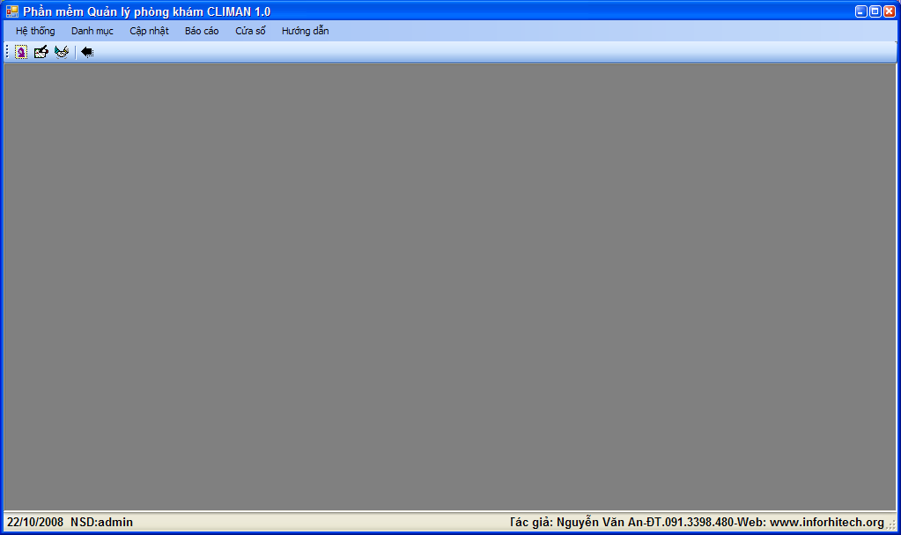
-Phần mềm gồm 4 bảng chọn (Menu) chính:
+Bảng chọn Hệ thống: Gồm các chức năng về quản trị phần mềm
+Bảng chọn Danh mục: Gồm các chức năng cho phép khai báo các danh mục như Dịch vụ, Loại dịch vụ, danh sách các nhân viên, bác sĩ….
+Bảng chọn Cập nhật: Gồm các chức năng thường được thực hiện hàng ngày như lập Phiếu khám bệnh, phiếu thu tiền, phiếu chi tiền…
+Bảng chọn Báo cáo: Đưa ra các báo cáo dựa vào các số liệu được nhập hàng ngày.
Hệ thống | Danh mục | Cập nhật | Báo cáo
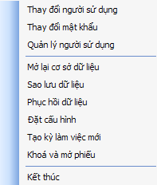 | 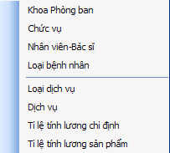 | 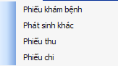 | 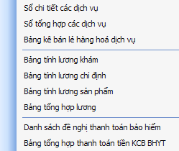
-Khi khởi động chương trình sẽ yêu cầu người sử dụng phải nhập vào tên và mật khẩu đã được khai báo, nếu là lần đầu tiên sử dụng thì nhập vào Tên NSD là admin và Mật khẩu 123 để vào chương trình, đây là tài khoản có toàn quyền với phần mềm, tài khoản này không thể xóa được và chỉ có thể thay đổi mật khấu.

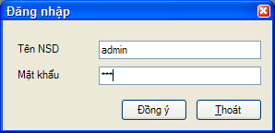

III. Bảng chọn Hệ thống.

1. Thực đơn Thay đổi người sử dụng.
-Cho phép người sử dụng vào lại chương trình với Tên người sử dụng và mật khẩu khác.
-Khi chọn thực đơn này máy sẽ hiện ra màn hình yêu cầu nhập lại Tên người sử dụng và mật khẩu. Nếu nhấn nút Thoát thì toàn bộ các chức năng của chương trình sẽ bị mờ đi và người sử dụng sẽ không làm được gì cả.

2. Thực đơn Thay đổi mật khẩu.
-Cho phép người sử dụng đang vào chương trình thay đổi lại mật khẩu của mình.
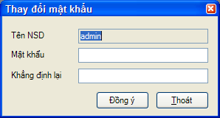
-Người sử dụng cần nhập lại mật khẩu mới vào 2 ô Mật khẩu và Khẳng định lại sau đó nhấn nút Đồng ý, mật khẩu sẽ được thay đổi.
-Sau khi thay đổi lại mật khẩu người sử dụng có thể thoát khỏi phần mềm và khởi động lại hoặc chọn thực đơn Hệ thống→Thay đổi người sử dụng để kiểm tra lại kết quả.

3. Thực đơn Quản lý người sử dụng.
-Cho phép người quản lý có thể xem danh sách, khai báo thêm, thay đổi hoặc xóa các Nhóm người sử dụng và Người sử dụng mới và phần quyền cho từng nhóm.
-Cho phép phần quyền để người sử dụng được phép hay không được phép sử dụng chức năng nào của phần mềm.
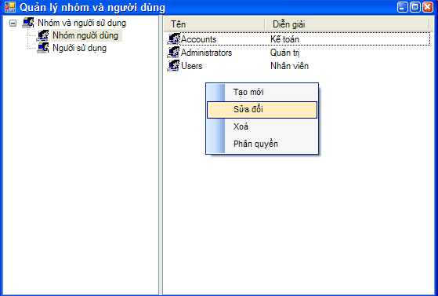
-Quản lý Nhóm người dùng:
- Chọn mục Nhóm người dùng ở màn hình bên trái.
- Danh sách các Nhóm sẽ được hiện ra ở màn bên phải.
- Nháy chuột phải vào màn hình bên phải, máy sẽ hiện ra một bảng chọn gồm các thực đơn sau:
- Tạo mới: Cho phép tạo một nhóm mới.
- Sửa đổi: Cho phép thay đổi các thông tin cho nhóm đang chọn.
- Xóa: Xóa nhóm đang chọn.
- Phân quyền: Thiết đặc các quyền cho nhóm đang chọn.
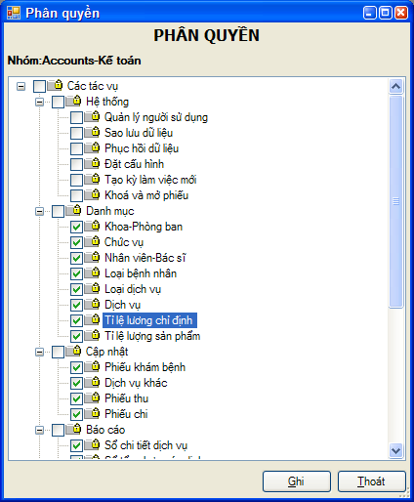
-Quản lý Người sử dụng.
- Chọn mục Người sử dụng ở màn hình bên trái.
- Danh sách các người sử dụng sẽ được hiện ra ở màn bên phải.
- Nháy chuột phải vào màn hình bên phải, máy sẽ hiện ra một bảng chọn gồm các thực đơn sau:
- Tạo mới: Cho phép tạo một Người sử dụng mới.
- Sửa đổi: Cho phép thay đổi các thông tin cho người sử dụng đang chọn.
- Xóa: Xóa người sử dụng đang chọn.
- Đổi mật khẩu: Thay đổi mật khẩu của người sử dụng đang chọn.
- Phân quyền: Thiết đặc các quyền cho người sử dụng đang chọn.
- Chú ý: Một người sử dụng có thể thuộc vào một trong các nhóm, khi thuộc nhóm nào sẽ có tất cả các quyền được phần cho nhóm đó.

4. Thực đơn Mở lại Cơ sở dữ liệu.
-Cho phép Người sử dụng chỉ ra thư mục nơi chứa tệp cơ sở dữ liệu.
-Nháy đôi chuột hoặc nhấn F2 ở ô Đường dẫn máy sẽ hiện ra hộp thoại yêu cầu lựa chọn đúng thư mục chứa tệp Cơ sở dữ liệu. Sau khi chọn xong thì nhấn nút Đống ý máy sẽ tiến hành kiểm tra nếu đúng sẽ hiện ra thông báo và lưu lại đường dẫn để mở lại CSDL cho những lần sau.
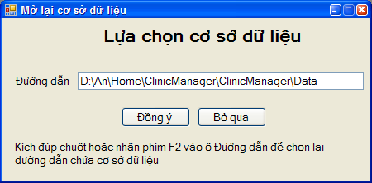

5. Thực đơn Sao lưu cơ sở dữ liệu.
-Cho phép Sao lưu tệp cơ sở dữ liệu ra các thiết bị lưu trữ khác như ổ đĩa cứng, ổ USB… để có thể phục hồi lại khi máy tính có sự cố.

6. Thực đơn Phục hồi cơ sở dữ liệu.
-Cho phép phục hồi lại số liệu từ các thiết bị sao lưu khi bị mất dữ liệu do máy tính bị sự cố, hỏng hóc hoặc bị xóa nhầm,

7. Thực đơn Đặt cấu hình.
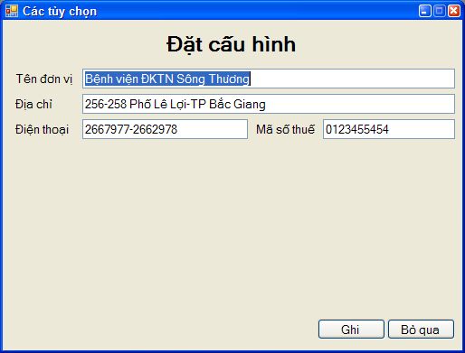
-Cho phép khai báo và thiết đặc các thông số cho phần mềm như Tên đơn vị, Địa chỉ, Điện thoại, Mã số thuế…

8. Thực đơn Tạo kỳ làm việc mới.
-Cho phép sao lưu toàn bộ số liệu hiện tại vào một tệp khác, sau đó xóa trắng toàn bộ số liệu để làm lại từ đầu.
-Chỉ thực hiện chức năng này khi dữ liệu đã phát sinh nhiều dẫn đến tốc độ xử lý bị chậm, thường thực hiện khi chuyển sang năm làm việc mới hoặc quý mới.

9. Thực đơn Khóa và mở phiếu.
-Cho phép người quản trị Khóa lại các phiếu của các ngày làm việc trước sau khi đã kiểm tra kỹ để. Khi các phiếu đã bị khóa thì mọi người sẽ không thay đổi, hoặc xóa các chứng từ như Phiếu khám bệnh, phiếu thu, phiếu chi...
-Khi cần thay đổi hoặc xóa các phiếu thì người quản trị cần mở khóa các phiếu đó.

IV. Bảng chọn Danh mục.

1. Thực đơn Khoa-Phòng ban.
-Cho phép khai báo, sửa, xóa danh sách các phòng ban, các khóa khám bệnh.
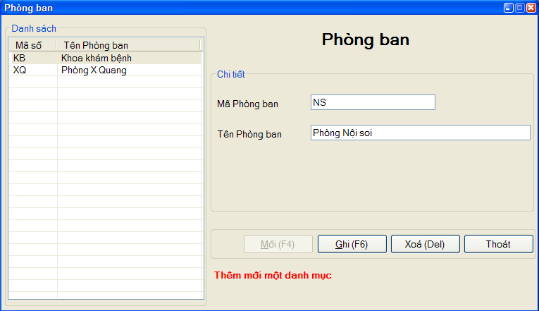
-Khi chọn thực đơn này máy sẽ hiện danh sách các Khoa-Phòng ban đã có lên danh sách ở màn hình bên trái.
-Khi lựa chọn mục nào ở phần danh sách thì thông tin chi tiết của danh mục đó sẽ hiện ra ở màn hình bên phải.
-Tạo mới một Khoa-Phòng ban:
- Nhấn chuột vào nút Mới hoặc nhấn phím F4.
- Máy sẽ xóa trắng nội dung ở phần chi tiết và chuyển con trỏ về ô Mã Phòng ban
- Nhập đầy đủ Mã phòng ban, Tên phòng ban
- Nhấn nút Ghi hoặc phím F6 để lưu danh mục vào CSDL, thông tin danh mục sau khi lưu thành công sẽ được hiện vào mục Danh sách ở màn hình bên trái và hiện ra thông báo Đã thêm thành công có màu đỏ ở phần dưới cùng của màn hình.
- Con trỏ tự động chuyển về nút Mới, nhấn nút Mới để khai báo tiếp phòng ban khác.
-Sửa đổi một Khoa-Phòng ban:
- Lựa chọn danh mục cần sửa ở phần Danh sách của màn hình bên trái, nội dung chi tiết của danh mục đó sẽ hiện ra ở phần Chi tiết của màn hình bên phải.
- Sửa đổi lại thông tin cho danh mục ở phần màn hình Chi tiết.
- Nhấn nút Ghi hoặc phím F6 để lưu lại.
- Khi thay đổi thành công thì máy sẽ hiện ra thông báo Đã được sửa đổi thành công có màu đỏ ở phần dưới cùng của màn hình và nội dung của danh mục đó cũng được sửa đổi ở phần màn hình Danh sách.
-Xóa một Khoa-Phòng ban.
- Lựa chọn danh mục cần xóa ở phần Danh sách của màn hình bên trái.
- Nhấn nút Xóa hoặc nhấn phím Del, máy sẽ hiện ra màn hình Thông báo Bạn có đồng ý xóa bản ghi đang chọn không?
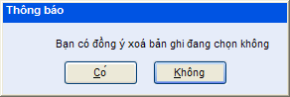
- Nhấn nút Có để xóa bản ghi, nhấn nút Không nếu không muốn xóa.

2. Thực đơn Chức vụ.
-Cho phép khai báo, sửa, xóa danh sách các chức vụ của nhân viên.
-Các thao tác Tạo mới, sửa, xóa các chức vụ giống ở phần 3.1-Thực đơn Khoa-Phòng ban.

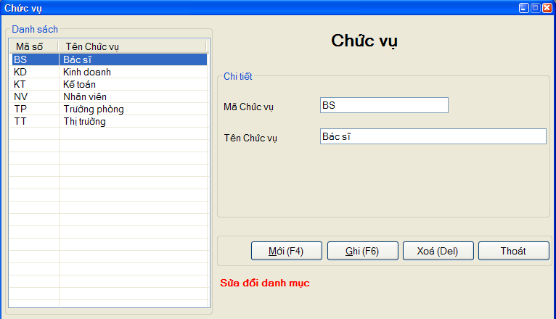

3. Thực đơn Nhân viên-Bác sĩ.
,lh,kli-Cho phép xem danh sách, khai khai báo, sửa thông tin, xóa danh sách các nhân viên và bác sĩ.
-Các thao tác Tạo mới, sửa, xóa các chức vụ giống ở phần 3.1-Thực đơn Khoa-Phòng ban.
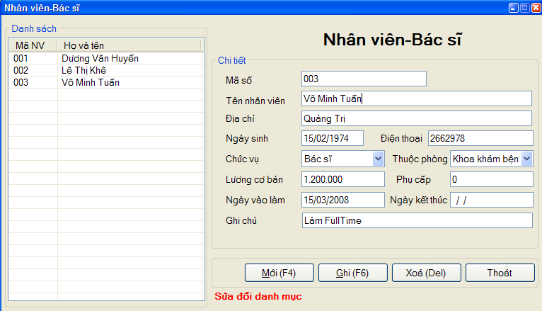

4. Thực đơn Loại bệnh nhân.
-Cho phép xem danh sách, khai báo, sửa thông tin, xóa danh sách các loại bệnh nhân.
-Các thao tác Tạo mới, sửa, xóa các chức vụ giống ở phần 3.1-Thực đơn Khoa-Phòng ban.

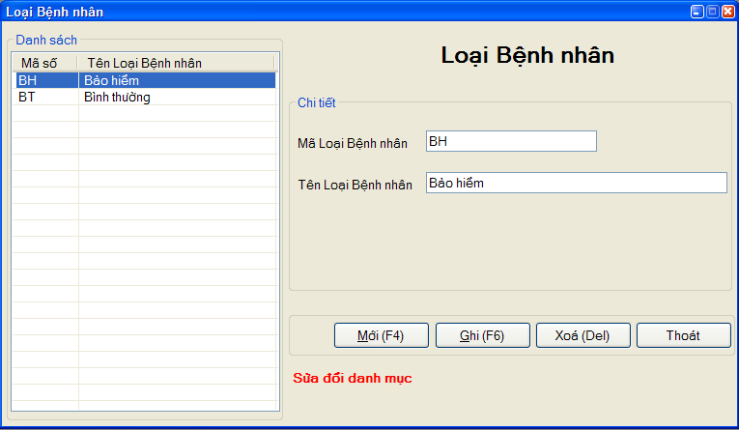

5. Thực đơn Loại dịch vụ.
-Cho phép xem danh sách, khai khai báo, sửa thông tin, xóa danh sách các Loại dịch vụ khám chữa bệnh.
-Các thao tác Tạo mới, sửa, xóa các chức vụ giống ở phần 3.1-Thực đơn Khoa-Phòng ban.
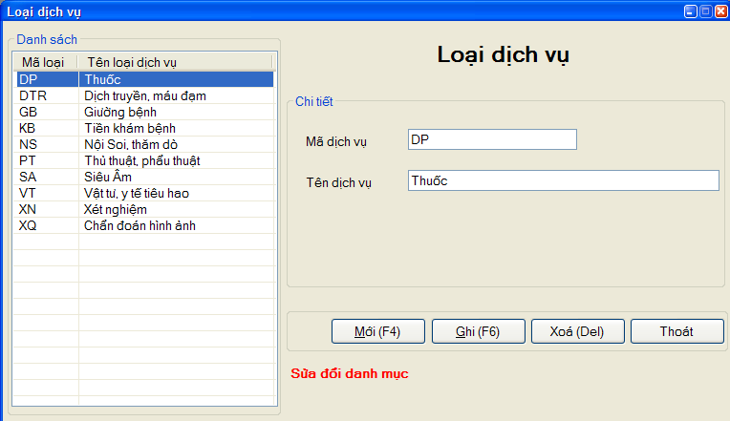

6. Thực đơn Dịch vụ.
-Cho phép xem danh sách, khai báo, sửa thông tin, xóa danh sách các Dịch vụ khám chữa bệnh.

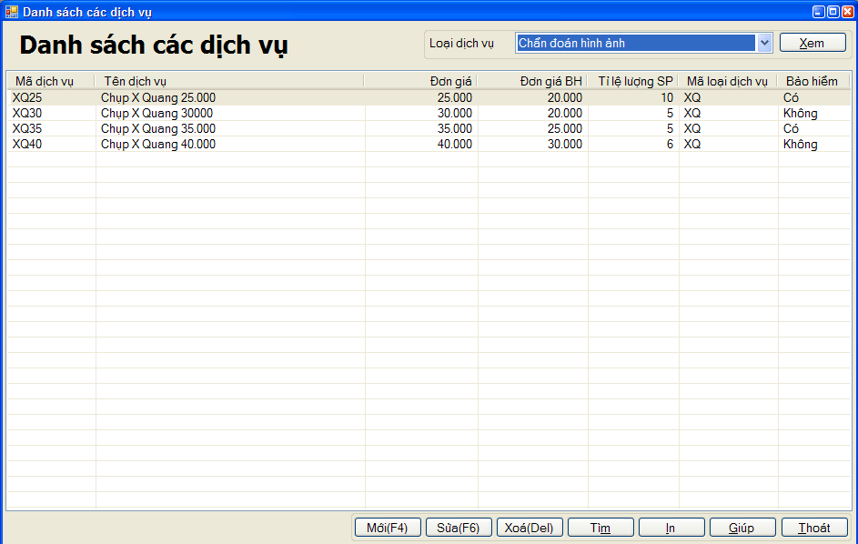
- Xem danh sách các dịch vụ đã khai báo.
- Lựa chọn loại dịch vụ cần xem ở ô Loại dịch vụ hoặc chọn (Tất cả) nếu muốn xem toàn bộ các dịch vụ.
- Nhấn nút Xem, danh sách các dịch vụ tương ứng với loại dịch vụ vừa chọn sẽ được hiện ra màn hình.
- Muốn xem đầy đủ thông tin về một dịch vụ nào người sử dụng chỉ cần nháy đôi vào tên dịch vụ đó trong danh sách.
- Khai báo một dịch vụ mới.
- Nhấn nút Mới hoặc nhấn phím F4, máy sẽ hiện ra màn hình cho phép khai báo mới một dịch vụ.
- Nhập đầy đủ các thông tin cho dịch vụ như Mã số, Tên dịch vụ, Loại dịch vụ, Đơn giá, Đơn giá bảo hiểm, Tỉ lệ lương sản phẩm….
- Nhấn nút Ghi để lưu dịch vụ vào cơ sở dữ liệu.
- Nhấn nút Mới nếu muốn tiếp tục khai báo dịch vụ khác.
- Nhấn nút Thoát để quay về màn hình danh sách các dịch vụ.
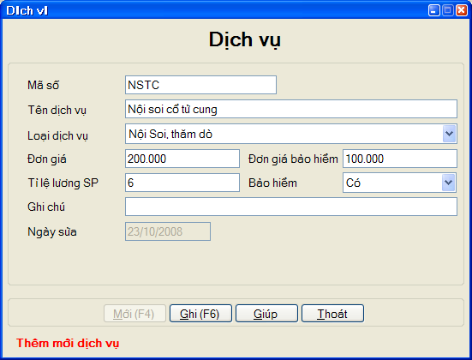
  - Sửa đổi một dịch vụ.
  - Lựa chọn tên dịch vụ cần sửa trong danh sách.
  - Nháy đôi vào tên dịch vụ đó hoặc nhấn nút Sửa hoặc nhấn phím F6 máy sẽ hiện ra màn hình hiển thi chi tiết các thông tin về dịch vụ đó.
  - Thay đổi các thông tin của dịch vụ sau đó nhấn nút Ghi để lưu thông tin vào cơ sở dữ liệu.
  - Xoá một dịch vụ.
  - Lựa chọn tên dịch vụ cần xoá trong danh sách.
  - Nhấn nút Xoá hoặc nhấn phím DEL, máy sẽ hiện ra hộp thoại hỏi xem Bạn có đồng ý xoá bản ghi đang chọn không.
- Nhấn nút Có nếu muốn xoá dịch vụ, nhấn nút Không nếu không muốn xoá.
- In danh sách các dịch vụ: Nhấn nút In máy sẽ hiển thị kết quả in thử lên màn hình, sau đó nhấn chuột vào biểu tượng máy in trên thanh công cụ để in danh sách ra giấy.

7. Thực đơn Tỉ lệ lương chỉ định.
-Cho phép xem danh sách, khai báo, sửa danh sách các tỉ lệ tính lương chỉ định cho từng bác sĩ.

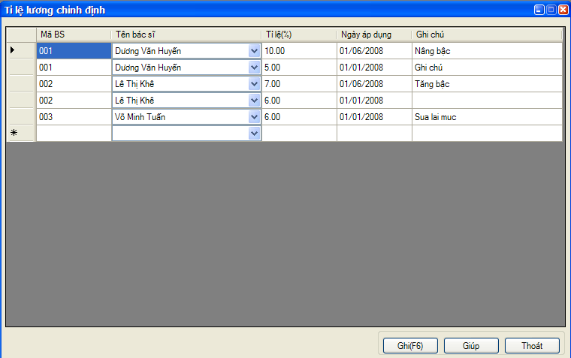

8. Thực đơn Tỉ lệ lương sản phẩm.
-Cho phép xem danh sách, khai báo, sửa danh sách các tỉ lệ tính lương thực hiện theo từng sản phẩm sản phẩm.
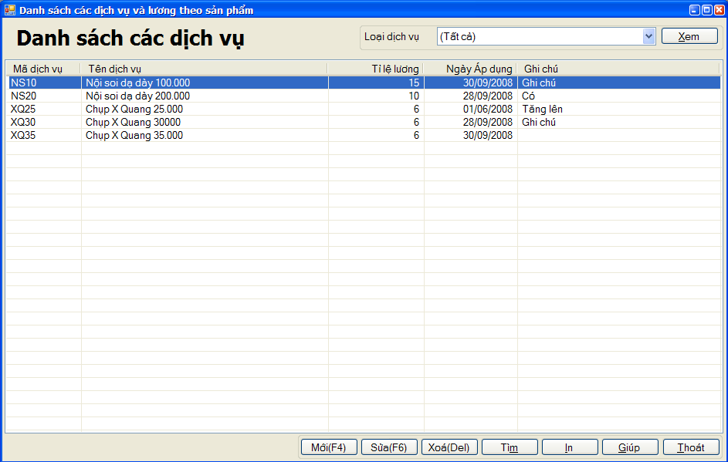
-Các thao tác Tạo mới, Sửa, Xoá giống như ở phần 6-Thực đơn dịch vụ.

V. Bảng chọn cập nhật.

1. Thực đơn Phiếu khám bệnh.
-Cho phép Xem, tạo, sửa, xoá danh sách các phiếu khám bệnh. Chức năng này được thực hiện khi bệnh nhân đến yêu cầu khám bệnh, người sử dụng tạo phiếu khám và nhập danh sách các dịch vụ cần khám máy sẽ tính số tiền cần phải trả và in ra phiếu thanh toán giao cho bệnh nhân.
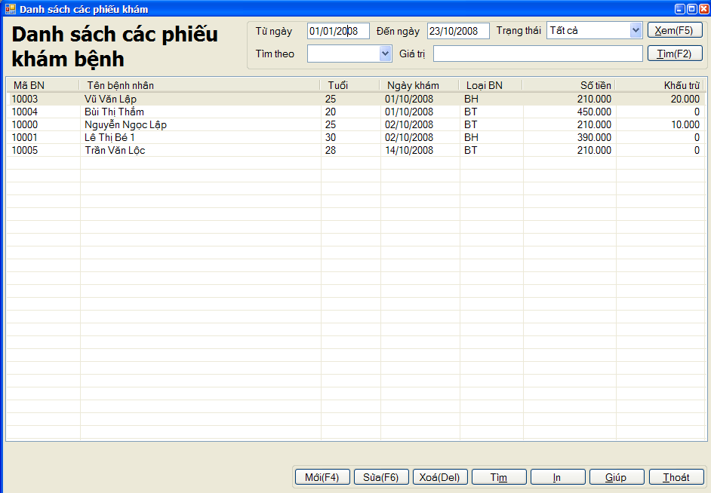
a. Xem danh sách các phiếu khám bệnh đã có.
- Nhập khoảng thời gian cần xem ở 2 ô Từ ngày và Đến ngày.
- Lựa chọn trạng thái các phiếu ở ô Trạng thái: Tất cả, Đang khám, Hoàn tất hoặc Phiếu huỷ.
- Nhấn nút Xem hoặc phím F5 toàn bộ các phiếu khám đã có sẽ hiện lên màn hình.
- Nếu muốn Tìm nhanh một phiếu trong danh sách thì lựa chọn một trong mục 2 mục:
  - Mã bệnh nhân: Sau đó gõ mã số bệnh nhân ở ô Giá trị và nhấn nút Tìm hoặc nhấn phím F2 máy sẽ tìm và chuyển đến dòng có mã bệnh nhân tìm được.
  - Tên bệnh nhân: Sau đó gõ vào một số từ có trong tên bệnh nhân vào ô Giá trị và nhấn nút Tìm hoặc nhấn phím F2 máy sẽ tìm những bệnh nhân có tên chứa từ khóa cần tìm và chuyển đến dòng vừa tìm được, nếu chưa đúng có thể nhấn nút Tìm hoặc nhấn phím F2 để tìm các dòng kế tiếp.
b. Tạo mới một phiếu khám bệnh.
  - Nhấn nút Mới hoặc phím F4, máy sẽ hiện ra màn hình sau
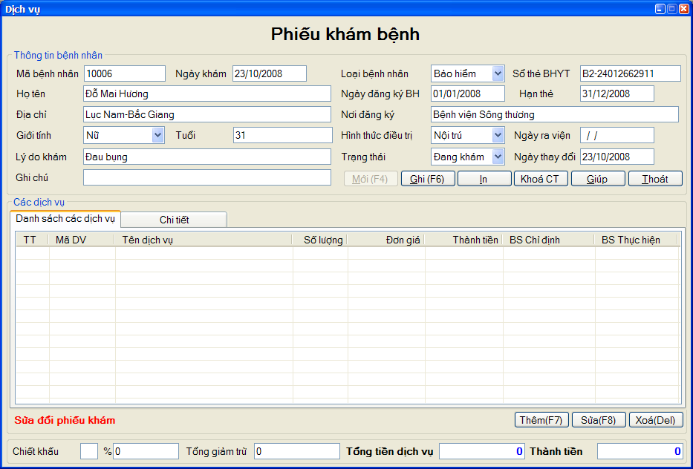
- Nhập đầy đủ các thông tin chung cho bệnh nhân:
- Mã bệnh nhân: Ô này không cần nhập để máy tự động xác định.
  - Ngày khám: Nhập vào ngày khám bệnh
  - Họ tên: Nhập vào họ tên của bệnh nhân
  - Địa chỉ, Giới tính, Tuổi, lý do khám của bệnh nhân
  - Loại bệnh nhân: Lựa chọn 1 trong 2 loại:
  - Bình thường nếu bệnh nhân không có thể bảo hiểm,
  - Bảo hiểm nếu bệnh thuộc diện bảo hiểm y tế, nếu thuộc diện bảo hiểm thì cần nhập vào các thông tin như Số thẻ bảo hiểm, ngày đăng ký thẻ, hạn của thẻ, nơi đăng ký thẻ.
  - Sau khi nhập đủ các thông tin chung nhấn nút Ghi hoặc nhấn phím F6 máy sẽ tự xác định mã bệnh nhân và chuyển con trỏ đến nút Thêm ở phần các dịch vụ.
  - Nhấn nút Thêm hoặc nhấn phím F6 để nhập các dịch vụ mà bệnh nhân cần khám chữa bệnh, máy sẽ chuyển sang màn hình nhập thông tin các dịch vụ, con trỏ sẽ nằm ở ô Mã DV.
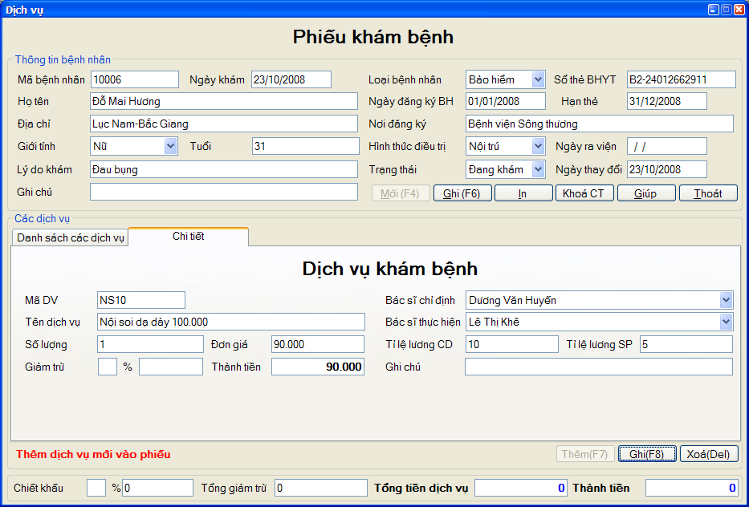
- Ở ô Mã DV: Nhập vào mã của dịch vụ ví dụ là NS10 và nhấn Enter, nếu mã dịch vụ đã được đăng ký máy sẽ hiện ra tên dịch vụ ở ô Tên dịch vụ và đơn giá ở ô Đơn giá.
- Nếu không nhớ mã dịch vụ có thể chuyển con trỏ đến ô Tên dịch vụ sau đó nhập một số chữ cái đầu của tên dịch vụ và nhấn Enter máy sẽ hiện ra màn hình danh sách các dịch vụ có tên chứa các ký tự vừa nhập, ví dụ nhập vào chữ Chụp máy sẽ hiện ra kết quả như sau:
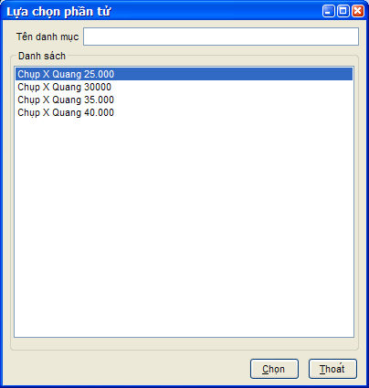
Lựa chọn tên dịch vụ cần nhập trong danh sách sau đó nhấn nút chọn máy sẽ quay về màn hình phiếu khám bệnh và hiện mã dịch vụ ở ô Mã dịch vụ.
- Tiếp đến nhập vào số lượng của dịch vụ.
- Sửa lại đơn giá của dịch vụ nếu cần.
- Sau đó lựa chọn Tên bác sĩ chỉ định, tên bác sĩ thực hiện ở 2 ô Bác sĩ chỉ định và Bác sĩ thực hiện.
- Kiểm tra lại giá trị ở 2 ô Tỉ lệ lương CĐ, Tỉ lệ lương SP: Đây là tỉ lệ phần trăm để tính Lương chỉ định cho bác sĩ chỉ định là tỉ lệ tính lương sản phẩm cho bác sĩ thực hiện.
- Sau khi nhập xong nhấn nút Ghi hoặc phím F8 để lưu dịch vụ.
- Nhấn nút Thêm hoặc phím F7 để nhập tiếp dịch vụ khác.
- Sau khi nhập xong các dịch vụ nhấn chuột vào thẻ Danh sách các dịch vụ để kết thúc việc nhập các dịch vụ
- Máy sẽ tính tổng số tiền cần phải thu và điền vào ô Tổng tiền dịch vụ.

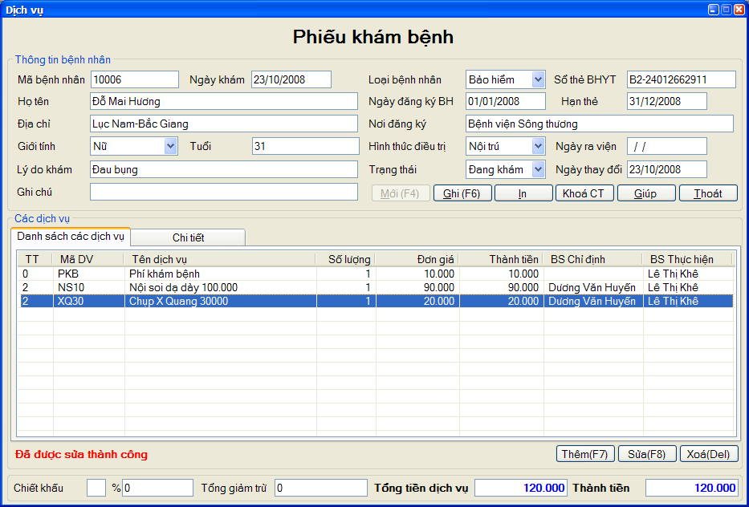
- Nhấn nút In để in phiếu ra giấy, có 2 mấu in là khổ giấy nhỏ 80mm và khổ giấy A5. Nếu muốn xem thử kết quả trước khi in trên màn hình thì nhấn chuột phải vào nút In.
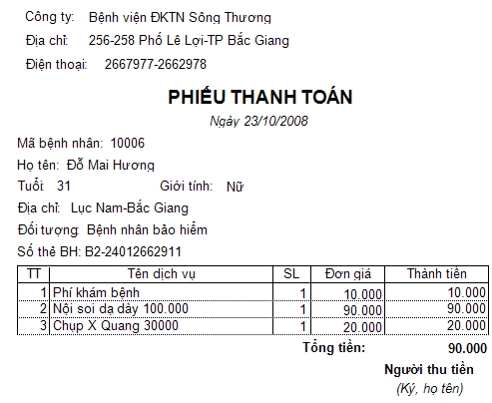
- Nếu muốn nhập phiếu khám bệnh mới chỉ việc nhấn nút Mới hoặc phím F4.
c. Sửa đổi một phiếu khám bệnh.
- Trên màn hình danh sách các phiếu khám nháy đôi chuột vào dòng hiện thông tin phiếu khám hoặc lựa chọn sau đó nhấn nút Sửa hoặc phím F6.
- Máy sẽ hiện ra màn hình hiển thị chi tiết các thông tin về phiếu đó.
- Sửa đổi lại các thông tin sau đó nhấn nút Ghi để lưu lại.
d. Xóa một phiếu khám bệnh.
- Trên màn hình danh sách lựa chọn phiếu cần xóa.
- Nhấn nút Xóa hoặc phím DEL, máy sẽ hiện ra hộp thoại hỏi xem Bạn có đồng ý xóa bản ghi đang chọn không?
- Nhấn nút Có nếu muốn xóa phiếu, nhấn nút Không nếu không đồng ý.

2. Thực đơn Phiếu phẫu thuật
-Cho phép nhập vào các phiếu Phẫu thuật cho bệnh nhân….

3. Thực đơn Phiếu thu
-Cho phép nhập các phiếu thu để theo dõi các khoản thu tiền của phòng khám và bệnh viện.

4. Thực đơn Phiếu chi
-Cho phép nhập các phiếu chi để theo dõi các khoản chi của phòng khám và bệnh viện như trả lương, tiền điện, tiền điện thoại, tiền mua sắm các trang thiết bị, dụng cụ y tế…

VI. Bảng chọn Báo cáo.

1. Thực đơn Sổ chi tiết các dịch vụ.
-Cho phép xem và in sổ chi tiết các dịch vụ có phát sinh việc khám chữa bệnh trong một khoảng thời gian để phục vụ cho việc đối chiếu, kiểm tra và tính toán tổng số tiền theo từng dịch vụ, số tiền lương theo từng bác sĩ chỉ định , bác sĩ thực hiện, theo từng loại bệnh nhân
- Ô Dịch vụ: Nếu để trắng máy sẽ hiện ra toàn bộ các dịch vụ phát sinh, nếu nhập vào một số chữ cái đầu và nhấn Enter máy sẽ hiện ra danh sách các dịch vụ tương ứng sau đó lựa chọn tên dịch vụ cần xem.
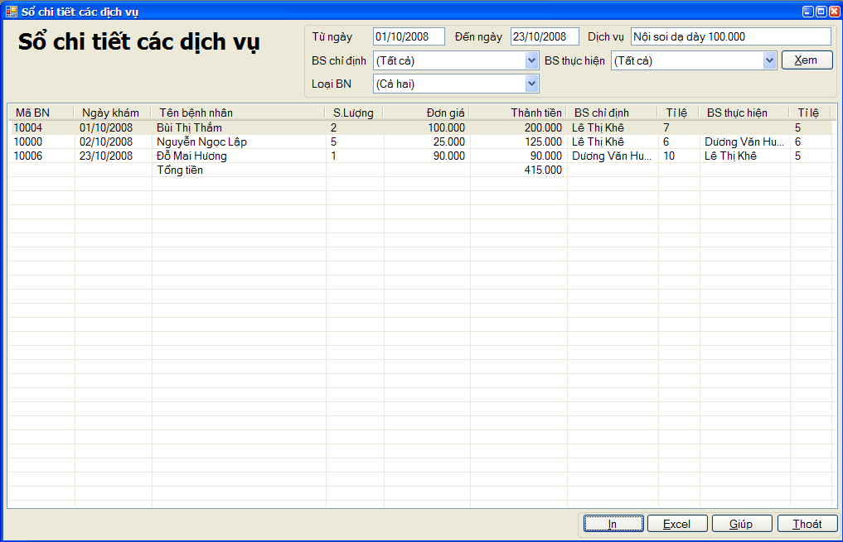
- Ô BS chỉ định: Lựa chọn tên bác sĩ chỉ định nếu chỉ muốn xem danh sách các dịch vụ do bác sĩ đó chỉ định.
- Ô BS thực hiện: Lựa chọn tên bác sĩ thực hiện nếu chỉ muốn xem danh sách các dịch vụ do bác sĩ đó thực hiện.
- Nhấn nút Xem để hiện kết quả lên màn hình và máy sẽ tính tổng số tiền và hiện ra ở dòng cuối cùng của danh sách.
- Nhấn nút In để in xem thử kết quả in lên màn hình và in Sổ chi tiết ra giấy.
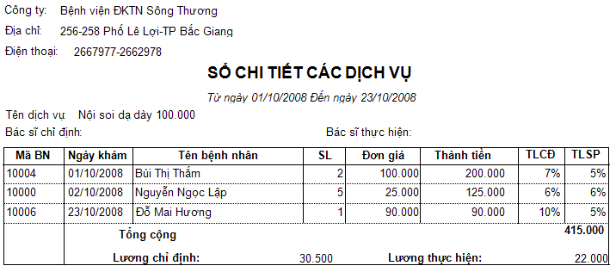

2. Thực đơn Sổ tổng hợp các dịch vụ.
-Cho phép xem và in sổ tổng hợp số tiền của các dịch vụ trong một khoảng thời gian nào đó.
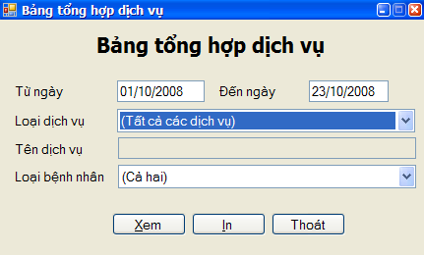
- Nhập vào khoảng thời gian cần xem ở 2 ô Từ ngày và Đến ngày.
- Ô Loại dịch vụ: Có thể chọn Tất cả các dịch vụ hoặc lựa chọn Loại dịch vụ cần xem.
- Ô Loại bệnh nhân: Lựa chọn Cả hai hoặc tổng hợp theo loại bệnh nhân Thông thường hoặc bệnh nhân có bảo hiểm y tế
- Nhấn nút Xem để hiện kết quả in thử lên màn hình
- Nhấn nút In để in kết quả ra máy in.
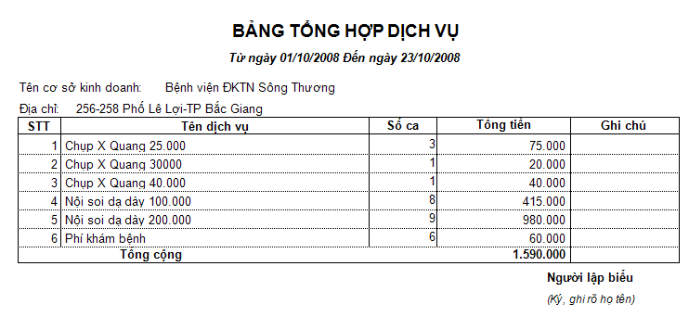

3. Thực đơn Bảng kê bán lẻ hàng hóa dịch vụ.
-Cho phép in ra bảng kê bán lẻ hàng hóa dịch vụ để cung cấp cho cơ quan thuế khi có yêu cầu.
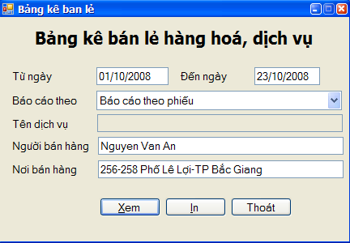
- Nhập vào khoảng thời gian cần xem ở 2 ô Từ ngày và Đến ngày.
- Báo cáo theo: Lựa chọn 1 trong 2 loại Báo cáo theo phiếu hoặc Báo cáo theo dịch vụ
- Người bán hàng, Nơi bán hàng: Nhập vào tên người bán hàng và địa chỉ nơi bán hàng.
- Nhấn nút Xem để hiện kết quả in thử lên màn hình, hoặc nhấn nút In để in ra giấy.
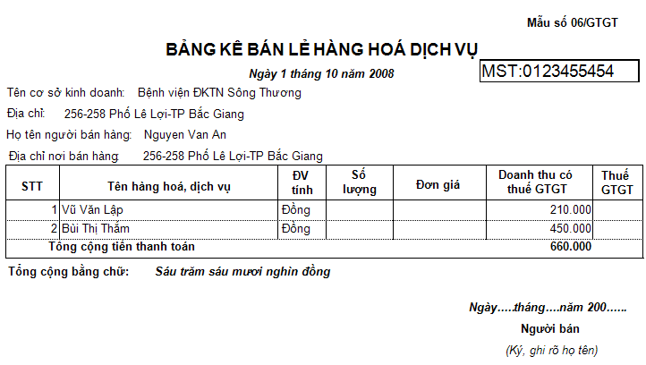

3. Thực đơn Bảng tính lương khám.
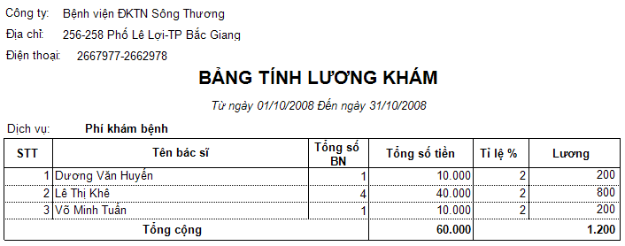
Cho phép xem và in bảng tính lương khám cho từng bác sĩ.

4. Thực đơn Bảng tính lương chỉ định.
-Cho phép xem và in bảng tính lương chỉ định cho từng bác sĩ.
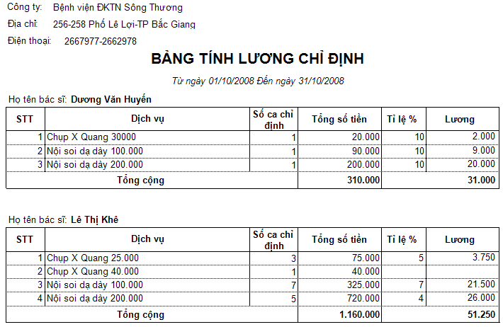

5. Thực đơn Bảng tính lương sản phẩm.
-Cho phép xem và in bảng tính lương thực hiện cho từng bác sĩ.
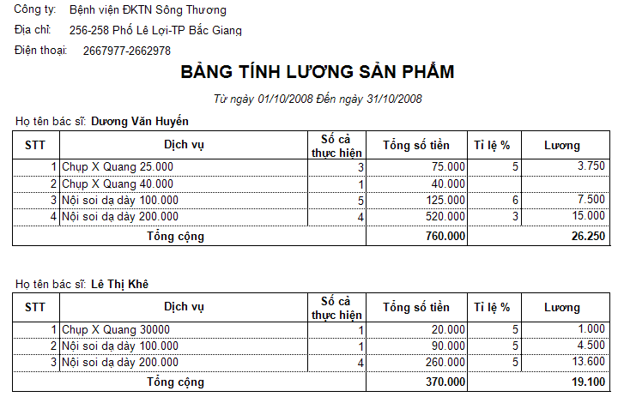

6. Thực đơn Bảng tổng hợp lương.
-Cho phép xem và in bảng lương tổng hợp của từng bác sĩ.
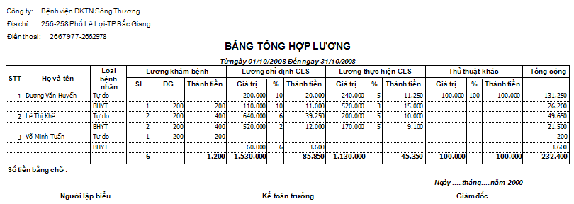

7. Thực đơn Danh sách đề nghị thanh toán bảo hiểm (Chưa xây dựng).
-Cho phép xem và in danh sách các bệnh nhân và số tiền cần được thanh toán với bảo hiểm y tế.

8. Bảng tổng hợp thanh toán tiền KCB BHYT (Chưa xây dựng).
-Cho phép xem và in danh sách các khoản bảo hiểm y tế đã được thanh toán.

Mục lục
Phần mềm quản lý phòng khám ClinicMan 1.0 1
I. Giới thiệu chung. 1
II. Giao diện chính. 1
III. Bảng chọn Hệ thống. 2
1. Thực đơn Thay đổi người sử dụng. 2
2. Thực đơn Thay đổi mật khẩu. 3
3. Thực đơn Quản lý người sử dụng. 3
4. Thực đơn Mở lại Cơ sở dữ liệu. 5
5. Thực đơn Sao lưu cơ sở dữ liệu. 5
6. Thực đơn Phục hồi cơ sở dữ liệu. 5
7. Thực đơn Đặt cấu hình. 5
8. Thực đơn Tạo kỳ làm việc mới. 6
9. Thực đơn Khóa và mở phiếu. 6
IV. Bảng chọn Danh mục. 6
1. Thực đơn Khoa-Phòng ban. 6
2. Thực đơn Chức vụ. 7
3. Thực đơn Nhân viên-Bác sĩ. 8
4. Thực đơn Loại bệnh nhân. 8
5. Thực đơn Loại dịch vụ. 9
6. Thực đơn Dịch vụ. 9
7. Thực đơn Tỉ lệ lương chỉ định. 11
8. Thực đơn Tỉ lệ lương sản phẩm. 12
V. Bảng chọn cập nhật. 13
1. Thực đơn Phiếu khám bệnh. 13
2. Thực đơn Phát sinh khác (Chưa xây dựng) 17
3. Thực đơn Phiếu thu (Chưa xây dựng) 18
4. Thực đơn Phiếu chi (Chưa xây dựng) 18
VI. Bảng chọn Báo cáo. 18
1. Thực đơn Sổ chi tiết các dịch vụ. 18
2. Thực đơn Sổ tổng hợp các dịch vụ. 19
3. Thực đơn Bảng kê bán lẻ hàng hóa dịch vụ. 20
3. Thực đơn Bảng tính lương khám. 21
4. Thực đơn Bảng tính lương chỉ định. 21
5. Thực đơn Bảng tính lương sản phẩm. 22
6. Thực đơn Bảng tổng hợp lương. 22
7. Thực đơn Danh sách đề nghị thanh toán bảo hiểm (Chưa xây dựng). 23
8. Bảng tổng hợp thanh toán tiền KCB BHYT (Chưa xây dựng). 23
Mục lục 24

